TIÊU CHUẨN NHÀ NƯỚC
TCVN 333 - 69
MŨ ỐC
KÍCH THƯỚC
1. Kích thước của mũ ốc phải theo chỉ dẫn ở hình vẽ và trên bảng.
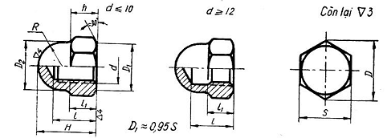
mm
d |  |  | 5 | 6 | 8 | 10 | 12 | 16 | 20 | 24
Bước ren |  | lớn | 9,8 | 1 | 1,25 | 1,5 | 1,75 | 2 | 2,5 | 3
 |  | nhỏ | - | - | 1 | 1,25 | 1,25 | 1,5 | 1,5 | 2
S | Kích thước danh nghĩa |  | 8 | 10 | 14 | 17 | 19 | 24 | 30 | 36
S | Sai lệch cho phép |  | -0,2 |  | -0,24 |  | -0,28 |  |  | -0,34
H | Kích thước danh nghĩa |  | 10 | 12 | 15 | 18 | 22 | 28 | 34 | 38
H | Sai lệch cho phép |  | -0,36 | -0,43 |  |  | -0,52 |  |  | -0,62
D ≈ |  |  | 9,2 | 11,5 | 16,2 | 19,6 | 21,9 | 27,7 | 34,6 | 41,6
h |  |  | 4 | 5 | 6 | 8 | 10 | 13 | 16 | 19
D₂ |  |  | 7,8 | 9,5 | 13 | 16 | 18 | 23 | 28 | 34
l | Kích thước danh nghĩa |  | 7 | 8 | 11 | 13 | 16 | 21 | 26 | 29
l | Sai lệch cho phép |  | ± 0,3 |  | ± 0,35 |  |  | ± 0,4
l₁ |  |  | 3,8 | 4 | 6 | 7 | 9 | 13 | 16 | 19
Độ lệch tâm của lỗ |  |  | 0,2 |  | 0,24 |  | 0,28 |  |  | 0,34
Ví dụ ký hiệu quy ước của mũ ốc có đường kính ren d = 20 mm:
ren bước lớn: Mũ ốc M20 TCVN 333-69;
ren bước nhỏ 1,5 mm: Mũ ốc M20 x 1,5 TCVN 333-69.
2. Ren - theo TCVN 45-63; dung sai ren - theo TCVN 46-63.
3. Kích thước phần cuối ren, rãnh lùi dao và cạnh vát theo TCVN 48-63. Dung sai đối với đường kính và chiều rộng rãnh lùi dao - theo cấp chính xác 5.
4. Yêu cầu kỹ thuật - theo TCVN 124-63.

